Всероссийская акция "Шагающий автобус"

Во вторник , 4 апреля, дети средней группы № 10 приняли участие во Всероссийской акции «Шагающий автобус». Акцию провела инспектор по пропаганде БДД ОГИБДД ОМВД России по ГО «Город Алапаевск» лейтенант полиции Татаринова Алёна Игоревна.

Задача акции – на практике познакомить будущих школьников с дорожной обстановкой, напомнить о правилах перехода проезжей части, езды на велосипеде, дорожных ловушках. Данная методика обучения безопасному движению реализуется в форме прогулки детей по маршруту от детского сада (от дома) до школы, с изучением особенностей дорожного движения. [Хочу такой сайт](https://сайтобразования.рф/)

Сотрудники ОГИБДД отметили активность наших ребят и высокий уровень их знаний о правилах дорожного движения. В заключении акции детям вручили световозвращающие элементы, которые помогут дошкольникам быть видимыми в любое время суток на дороге.

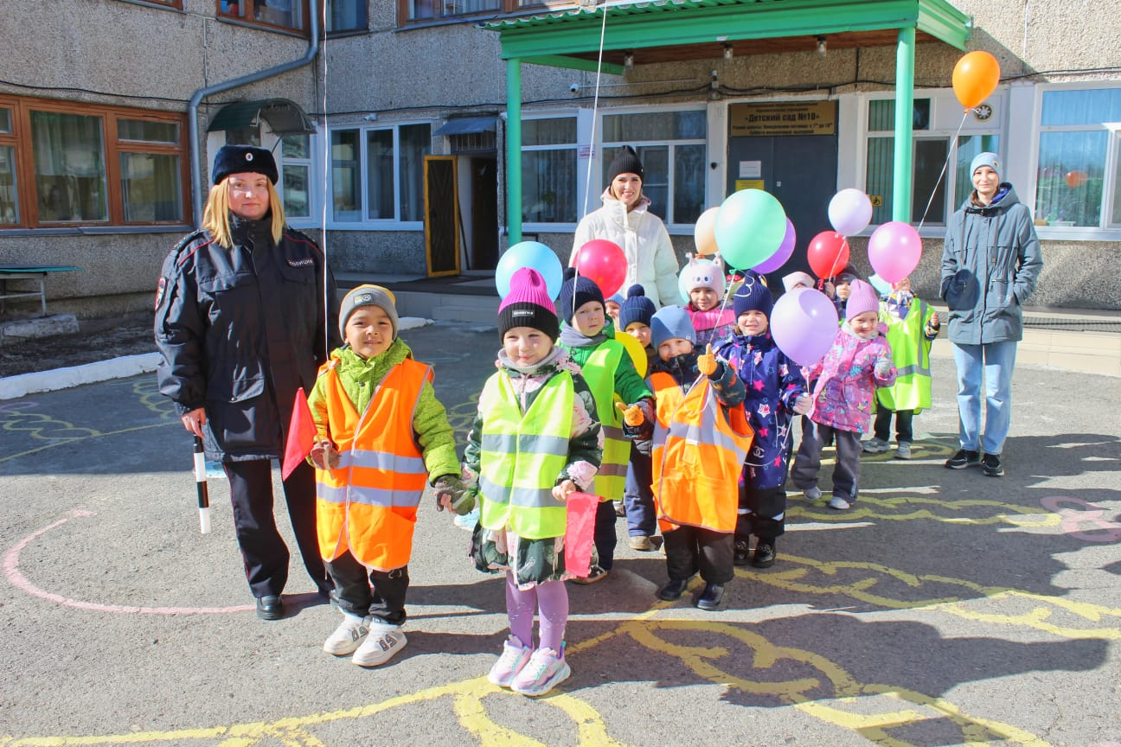Желаем нашим дошколятам и их родителям безопасных маршрутов!

